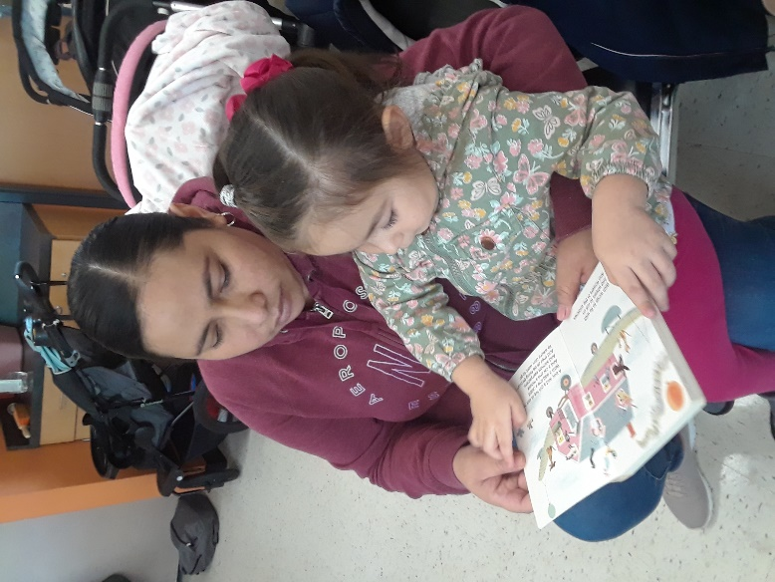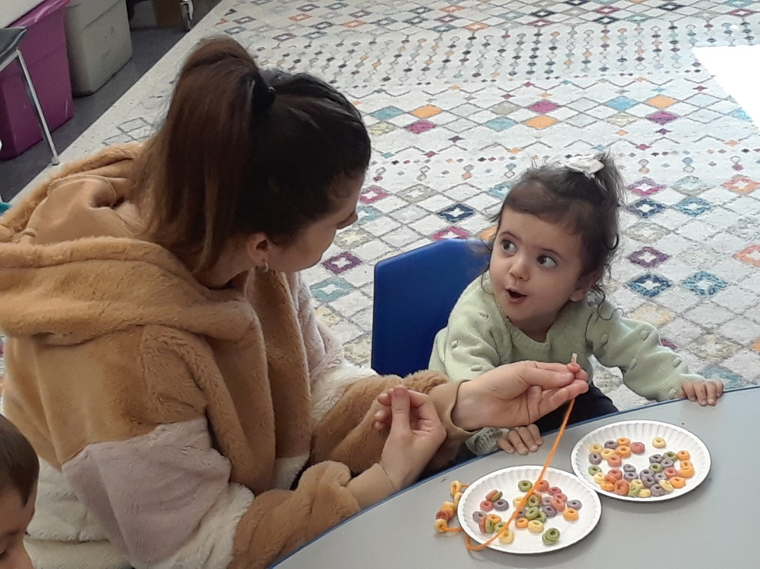

РЕЄСТРАЦІЯ

**Телефонуйте 215-839-5014 з 26 травня по 23 червня, щоб обговорити право на участь  
і призначити зустріч.**

**Що таке сімейна грамотність?**

◻ Уроки сімейної грамотності Віти допомагають батькам ESL вивчати англійську мову і отримати навички виховання, щоб допомогати їхнім дітям досягти успіху в школі.

**Хто може приєднатися?**

◻  Батьки ESL, які мають принаймні одну дитину віком від народження до 8 років

**Що відбувається в класі?**

◻  Освіта дорослих (навчання ESL), навчання батьків, навчальні заняття для батьків разом з дітьми

**Де і коли?**

◻  Початкова школа Keystone, 1800 Keystone St., Croydon, Pa. 19021. Літні заняття починаються в липні, закінчуються в середині серпня Вт-Пт. зранку

◻  Заняття продовжуються у вересні, з понеділка по четвер (зранку чи вдень залежно від рівня) і заходи для батьків/дітей по п'ятницях.

БЕЗКОШТОВНІ ЗАНЯТТЯ

ЦЕ НЕ ПУБЛІКАЦІЯ ШКІЛЬНОГО ОКРУГУ МІСТА БРІСТОЛ. ОКРУГ НІ СХВАЛЮЄ,   
АНІ СПРОСТОВУЄ ЇЇ ЗМІСТ. ЯКЩО У ВАС Є ЗАПИТАННЯ, ПИШІТЬ АБО ТЕЛЕФОНУЙТЕ В ОСВІТНІ ПОСЛУГИ VITA.

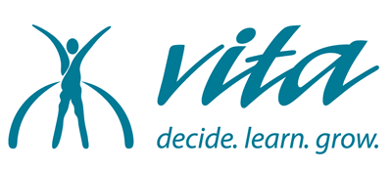

Vita Education Services

**www.VitaEducation.org**

Уроки сімейної грамотності для сімей англійської як другої мови (ESL) у шкільному окрузі міста Брістоль



Vita Education Services

**www.VitaEducation.org**

**REGISTRATION**

**Call 215-839-5014 between May 26 and June 23 to see   
if you are eligible and to schedule an appointment.**

THIS IS NOT A PUBLICATION OF THE BRISTOL TOWNSHIP SCHOOL DISTRICT. THE DISTRICT NEITHER APPROVES NOR DISAPPROVES THE CONTENTS THEREOF. IF YOU HAVE A CONCERN, WRITE OR TELEPHONE VITA EDUCATION SERVICES.

Family Literacy Classes for English as a Second Language (ESL) Families in the Bristol Township School District

**FREE**

**What is Family Literacy?**

◻  Vita’s Family Literacy classes help ESL parents gain literacy and parenting skills to help their children succeed in school.

**Who Can Join?**

◻  ESL parents with at least one child ages birth to 8 years old

**What happens in Class?**

◻  Adult Education (ESL instruction), parenting education,   
literacy activities for parents and children

**Where and When?**

◻  Keystone Elementary School, 1800 Keystone St., Croydon, Pa. 19021. Summer classes start in July, end mid-August

**Tues- Fri. mornings**

◻  Classes continue in September, sessions Mon-Thurs (depending on level) and parent/child activities on Fridays.